**REPORT**

**오픈소스SW기여 프로젝트 제안서**

**과 목 명 : 오픈소스SW기여**

**담당교수 : 송 인 식**

**학 과 : 소프트웨어**

**학 번 : 32144794**

**이 름 : 최 원 제**

**제 출 일 : 04. 04.**

**목차**

1. **프로젝트 배경 및 목표**
2. **요구 사항**
3. **추진 계획**
4. **위험 평가 및 대책**
5. **참고문헌**
6. 프로젝트 배경 및 목표

ChatGTP, 이미지 생성 AI 등의 다양한 인공지능 모델들은 연일 많은 사람들의 입에 오르내리며 근래 화제의 중심에 서있다. 이러한 AI 모델들에 대해서 우려섞인 목소리들도 나오지만 이를 통해 원하는 결과물을 보다 쉽고 적은 비용을 통해 얻을 수 있게 된 것 또한 사실이다.

하지만 이러한 혜택을 받기 위한 과정 자체가 힘든 고령층들에게는 다른 사람들과의 격차를 벌리는 장벽처럼 여겨질 것 이다.

굳이 AI 까지 가지 않더라도 최근 코로나19로 인해 많은 가게들 에서 도입했던 키오스크의 예시를 들어보자면, 한국소비자원이 조사한 결과 65세 이상의 소비자들이 복잡한 단계와 보이지 않는 그림 및 글씨로 인해 키오스크 사용에 불편을 겪었다는 내용이 있다.

또한 한국지능정보사회진흥원의 조사에 따르면 60대 이상의 AI 서비스 경험률은 9.8%, 70대 이상은 2.4%로서 다른 연령대에 비해 현져히 낮은 경험률을 보이고 있었다고 한다.

이러한 노년층의 신기술 경험 및 사용률의 저조함은 젊은층 과의 정보격차를 더욱 크게 벌릴 것이며 이를 막기 위해서는 노년층이 위와 같은 기술들을 사용할 수 있는 소위 “디지털 역량”을 갖출 수 있도록 도와야 한다는 것이 여러 신문 기사들이 말하는 요지였다.

따라서 해당 프로젝트에서는 이러한 중장년층 및 AI 활용에 어려움을 겪는 사람들이 보다 쉽게 해당 기술들을 활용할 수 있도록 돕는 것이 목표이며, 그 중에서도 ChatGPT API를 통해 규칙없이 작성된 자연어를 이미지 생성 AI인 Karlo가 요구하는 제시어의 형태로 추출 및 변형하는 프로그램을 제작해보려 한다.

1. 요구 사항

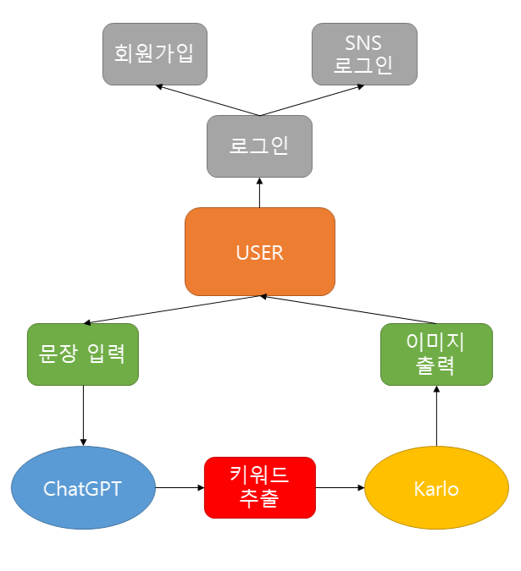

해당 프로그램의 핵심 기능은 사용자가 입력한 불규칙한 자연어를 ChatGPT API를 통해 이미지 생성 AI인 Karlo가 요구하는 제시어의 형태로 추출 및 정제하는 것이다.

Karlo가 요구하는 적절한 제시어의 형태로는 아래의 3가지 사항이 있다.

1. 이미지화 할 수 있는 객관적이고 명확한 표현
2. 짧고 간결한 문장
3. 여러 개의 단어를 나열하는 방식

위의 기준에 따라 Karlo에게 제시할 수 있는 어휘로는 특정 대상을 지칭하는 명사, 시간, 색감, 이미지의 스타일 등이 있다.

따라서 해당 프로그램에서는 ChatGPT API가 입력받은 자연어 문장을 명사, 시간, 색감, 이미지의 스타일에 관련된 단어들의 나열로 추출하도록 해야 할 것이다.

또한 오픈소스로서 제공되는 Karlo와는 달리 ChatGPT는 비용이 나가기 때문에 과도한 사용을 막고자 로그인 기능을 도입하고, 계정에 따라 일정 시간 동안의 사용 가능한 횟수를 제한하는 방식 또한 고려하고 있다.

1. 추진 계획

해당 프로젝트는 중장년층들의 쉬운 접근을 위하여 웹 서비스의 형태로 제작될 예정이다. 따라서 해당 프로그램의 프론트 앤드에는 HTML, CSS, JavaScript가 사용 될 것이고, 백 앤드에서는 python이나 JAVA의 사용이 고려되어지고 있다.

이를 통해 자연어 문장에서 키워드를 추출하여 Karlo가 원하는 제시어를 제공하는 프로그램을 만드는 것이 단기 목표이며, 해당 과정이 잘 진행될 경우 더 나아가 특정한 키워드를 바탕으로 작동하는 AI 모델이나 기술들에 접목시켜 이를 사용하기 어려워 하는 사람들이 보다 쉽게 사용할 수 있도록 하는 방법을 제공하는 것이 장기적인 목표이다.

1. 위험 평가 및 대책

ChatGPT API의 공식 홈페이지에서는 해당 API의 연동 방법 예시로서 python과 node.js의 방식을 제공해주고 있다. 하지만 본인은 JAVA를 통한 웹 개발에 익숙해 해당 언어를 사용하는 것을 원하지만 정보를 찾아본 결과 JAVA를 통한 연동은 위의 2가지 보다 복잡한 것으로 보여진다.

따라서 프로젝트 기간 내에 해당 방법을 잘 구현해 내거나 python을 통한 방법을 선택하는 것 중 하나로 진행해야 할 것이며 이를 위해서는 ChatGPT API와 python 언어에 대한 더욱 심층적인 공부가 요구되어진다.

1. 참고 문헌
2. “코로나로 50~60대 디지털 역량 대폭 강화”, 정보통신신문,

<http://www.koit.co.kr/news/articleView.html?idxno=95807>

1. “"안 가르쳐주면 못하겠다"…비대면 시대에 작아지는 중장년층”, 아시아경제,

<https://www.asiae.co.kr/article/2021090311252288479>